**Engenharia de Requisitos – Professor Osvaldo Kotaro Takai**

ADS-3 A

Faculdade IMPACTA

Alunos: Anderson Vieira RA 1800221, Mariane Plenckauskas RA 1800024, Andrei O. S. Costa RA 1800506, Adriano Araujo RA 1800724, Manoel Querino 1800512

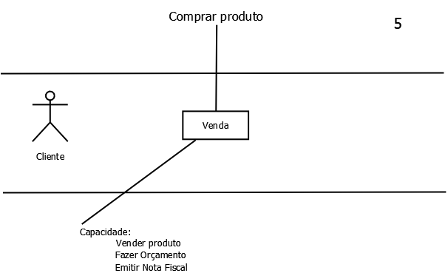

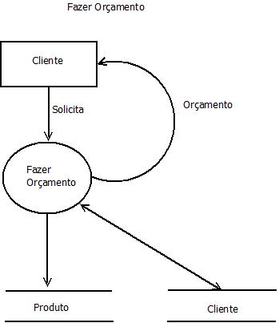

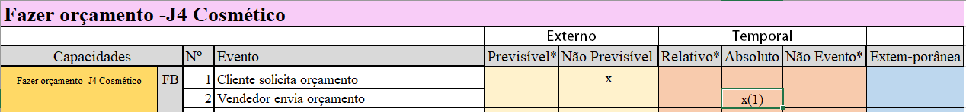

**Modelo Conceitual**

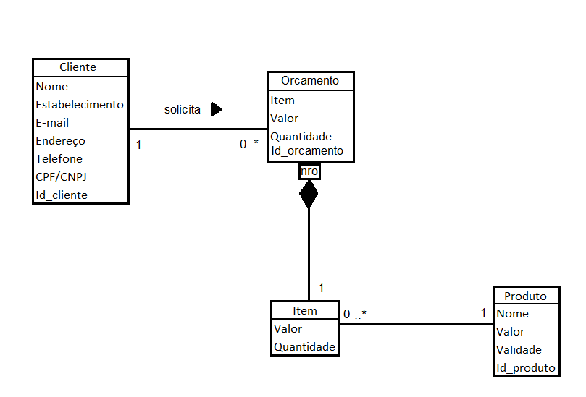

**Ciclo de vida fazer orçamento**

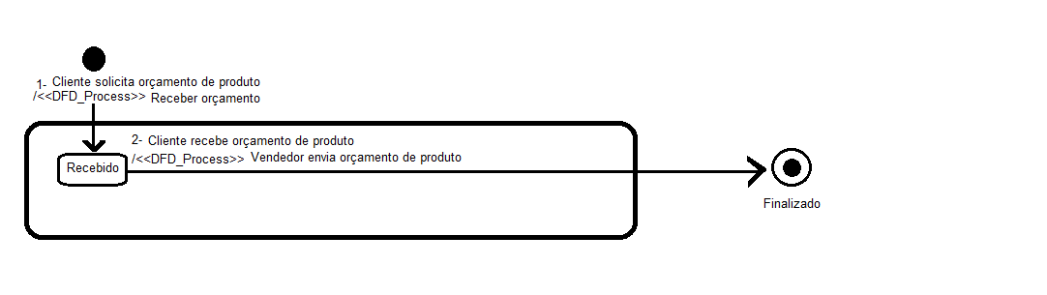

**Derivar os Requisitos do Sistema (SSS)**

SSS-0004: O sistema DEVE permitir que o vendedor envie orçamento ao cliente quando solicitado.

**Matriz de Rastreabilidade (Características x SSS)**

